1. 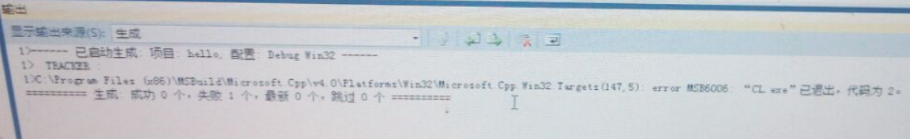

右键点击工程 在属性框中设置

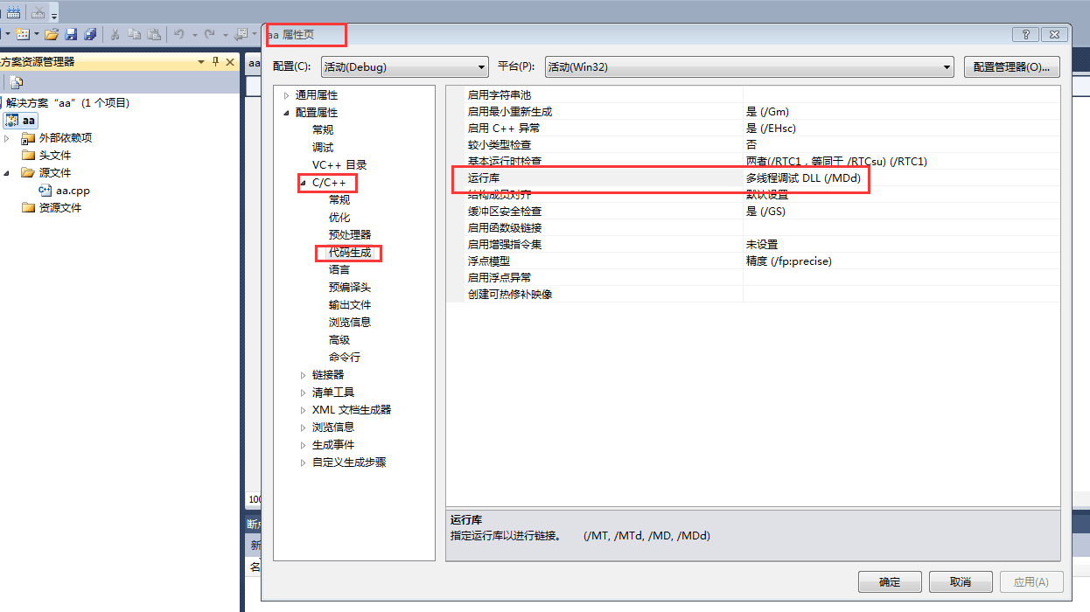

关闭杀毒软件

2.

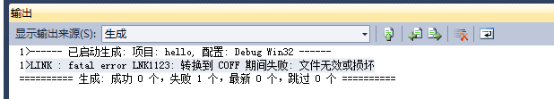

<https://www.cnblogs.com/newpanderking/articles/3372969.html>

3.

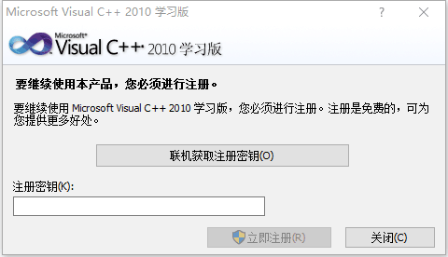

联机注册密钥6VPJ7-H3CXH-HBTPT-X4T74-3YVY7

4.打开后窗口显示为空



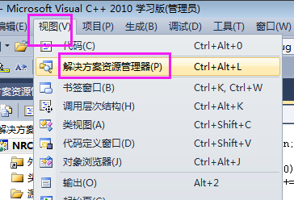

5.

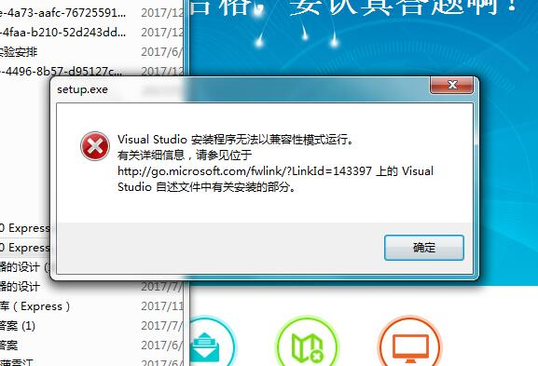

重新做系统

6.

VC2010编译失败的几种方法

<https://wenku.baidu.com/view/f7535c4bbb68a98271fefaf4#1?qq-pf-to=pcqq.temporaryc2c>

**7. win7系统安装 2010失败情况如何处理**

安装时，提示某些工具安装失败，可以修复更新看看，如果不可以试试如下建议：

1）查看win7版本号。Win7是有两个版本的，当然，这个微软不告诉你，一个为16385，一个为16384。只有前者可以安装2010.如果是16384，那么重装系统。

查看版本号：

打开“开始”菜单，在“搜索程序和文件”处，填写“msinfo32”然后可以打开一个系统信息窗口，版本号就在右边的硬件抽象层对应处。

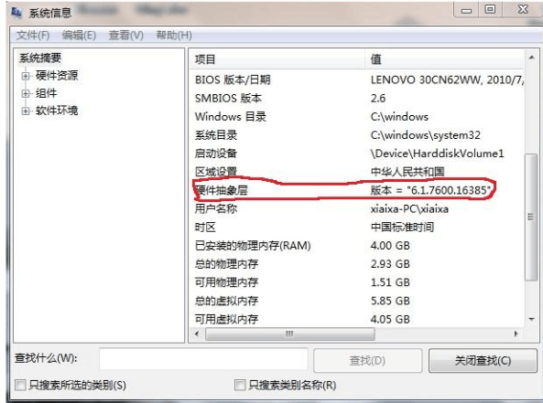

2）打开控制面板的卸载程序，把与Microsoft Visual Studio相关的全部删除，删除掉旧版本的vs和其残余部件。重新安装。

8.运行程序时，一闪而过的问题

<https://jingyan.baidu.com/article/5552ef473b08f3518ffbc931.html>

9. vc++2010安装不了如图

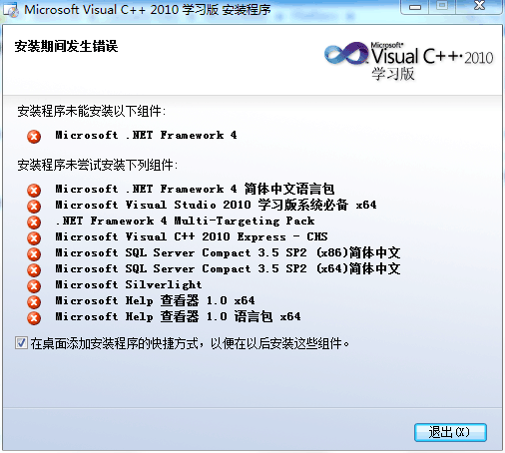

下载一个电脑管家

搜索 .net framework 4.5.2 下载 安装就可以